МИНИСТЕРСТВО ОБРАЗОВАНИЯ И НАУКИ РОССИЙСКОЙ ФЕДЕРАЦИИ

Бузулукский гуманитарно-технологический институт (филиал)
федерального государственного бюджетного образовательного
учреждения высшего профессионального образования
«Оренбургский государственный университет»

Кафедра физики, информатики и математики

Вергасова О.М.

ПРАКТИКА ПО ПОЛУЧЕНИЮ ПЕРВИЧНЫХ ПРОФЕССИОНАЛЬНЫХ УМЕНИЙ И НАВЫКОВ, В ТОМ ЧИСЛЕ ПЕРВИЧНЫХ УМЕНИЙ И НАВЫКОВ НАУЧНО-ИССЛЕДОВАТЕЛЬСКОЙ ДЕЯТЕЛЬНОСТИ

Методические указания к учебной (компьютерной) практике для студентов, обучающихся по программе высшего профессионального образования (бакалавриат) по направлению подготовки 44.03.01 «Педагогическое образование»

Бузулук 2015
Содержание

Цель практики 3
Задачи практики 3
Общие указания 3
Оформление текста 4
Содержание учебной (компьютерной) практики 5
Примерный перечень контрольных вопросов для проведения аттестации по итогам практики: 6
Учебно-методическое и информационное обеспечение практики 8
Образец оформления титульного листа отчета по практике 9
Образец оформления дневника практики 10

Цель практики
Целью практики является:
развитие профессиональной компетентности в области проектирования, организации и управления информационно-образовательным пространством образовательного учреждения;
разработка пакета учебно-дидактических материалов одной из тем курса информатики в школе или вузовской дисциплине информатического цикла.

Задачи практики
Задачами практики являются:
- формирование умений осуществлять исследование школьных образовательных учреждений по актуальным направлениям деятельности и оформлять соответствующую документацию по результатам;
- формирование умений поиска, представления и использования информации о педагогах, специалистах, руководителях образовательных учреждений на основе использования современных (андрагогических и акмеологических) подходов;
- формирование умений и навыков работы с программами офисного назначения (Microsoft Officce или Оpenoffice).

Общие указания
К защите отчета по учебной практике представляется:
– пояснительная записка;
– электронная реализация в виде программы и данных.
Пояснительная записка содержит основной текст, графические материалы (иллюстрации) и, при необходимости, приложения – разработанную программу с исходным текстом на бумажном и дисковом носителе, исходные данные и результаты.
Пояснительная записка включает следующие компоненты:
– титульный лист;
– оглавление, включающее наименование всех разделов и пунктов с указанием номеров страниц;
– введение, в котором обосновывается актуальность темы, указываются цель и задачи работы;
– теоретическую часть, освещающую теоретические аспекты пакета учебно-дидактических материалов;
– практическую часть, в которой содержатся описания разработки каждого дидактического материала (глоссария, раздаточного материала рекламно-информационного характера, интерактивной мультимедийной презентации, кроссворда, теста);
– заключение с краткими выводами по результатам работы;
– список использованных источников.
Последовательность выполнения работы включает следующие этапы:
– анализ теоретических источников;
– выбор методов, структур и их обоснование;
– определение наборов исходных данных и алгоритмов их обработки;
–решение поставленной задачи на компьютере и получение результатов;
– анализ полученных результатов;
– оформление пояснительной записки.

Оформление текста

Текст выполняется на листах формата А4 (210х297 мм) по ГОСТ 2.301 с применением печатающих устройств вывода ЭВМ (ГОСТ 2.004). На компьютере текст должен быть оформлен в текстовом редакторе Microsoft Word.
Тип шрифта: Times New Roman.
Шрифт основного текста – обычный, размер 14 пт.
Шрифт заголовков разделов, структурных элементов «Содержание», «Введение», «Заключение», «Список использованных источников», «Приложение» – полужирный, размер 16 пт.
Шрифт заголовков подразделов – полужирный, размер 14 пт.
Межсимвольный интервал – обычный.
Межстрочный интервал – одинарный. Выравнивание текста по ширине.
Абзацный отступ должен быть одинаковым по всему тексту и равен 15 мм.
Текст работы выполняется на листах формата А4, без рамки, с соблюдением следующих размеров полей:
а) левое – не менее 30 мм;
б) правое – не менее 10 мм;
в) верхнее и нижнее – не менее 20 мм.
Страницы следует нумеровать арабскими цифрами, соблюдая сквозную нумерацию по всему тексту.
Номер страницы проставляют в центре нижней части листа без точки.
Опечатки, описки и графические неточности, обнаруженные в процессе выполнения, допускается исправлять подчисткой или закрашиванием белой краской и нанесением на том же месте исправленного текста. Помарки и следы не полностью удаленного прежнего текста не допускаются.
Объем работы должен составлять не менее 25 страниц основной части. Изложение должно быть последовательным, логичным, конкретным.
Первая страница – титульный лист, далее – оглавление и текст (номер на первой странице не указывается). Оглавление создается автоматически средствами текстового редактора.

Содержание учебной практики

(вариант согласовывается с руководителем практики)

Задание: разработать пакет учебно-дидактических материалов одной из тем курса информатики в школе или вузовской дисциплине информатического цикла.

Пакет учебно-дидактических материалов должен включать:
- Глоссарий (выполнен в текстовом процессоре или в виде веб-страницы или в PDF-формате),
- Раздаточный материал рекламно-информационного характера (созданный средствами текстового редактора),
- Интерактивную мультимедийную презентацию к лекционному материалу по теме разработки,
- Кроссворд по выбранной теме (выполнен в MS PowerPoint),
- Электронный тест по выбранной теме(выполнен в табличном процессоре MS Excel).

Темы для разработки комплекта материалов:
- Алгоритмизация и программирование.
- Системы счисления.
- Моделирование.
- Сети и Интернет-технологии.
- Информационные технологии.
- Компьютерная графика.
- Операционные системы.
- Основы математической обработки информации.
- Мультимедиа технологии.
- Экспертные системы и искусственный интеллект.
Ориентировочный график практики
Занятие | Вид деятельности, результат
Занятие № 1-2 | Мозговой штурм по комплекту дидактических материалов курса данной тематики.
Занятие № 3 | Анализ учебных программ и стандартов.
Занятия № 4-5 | Подготовка глоссария
Занятия № 6-7 | Подготовка раздаточных материалов рекламно-информационного характера
Занятия № 8-9 | Подготовка интерактивной мультимедийной презентации к теоретической части курса
Занятия № 10-11 | Подготовка кроссворда средствами MS PowerPoint
Занятия № 12-13 | Подготовка материалов средствами электронных таблиц (тест)
Занятия № 14 | Защита представленных комплектов учебных материалов

Примерный перечень контрольных вопросов для проведения аттестации по итогам практики:

- Системы обработки текстов.
- Элементы издательского дела.
- Текстовые процессоры.
- Издательские системы (Word, Page Maker)
- Табличные процессоры.
- Информационные системы как автоматизированные системы для обработки пространственно-временных данных.
- Базы данных и системы управления базами данных.
- Представление о языках управления реляционными базами данных.
- Растровая, векторная и фрактальная графика.
- Деловая, инженерная и научная графика.
- Графические редакторы. Принципы обработки изображений.
- Переводчики. Принципы работы.
- Виды и назначение компьютерных игр.
- Мультимедиа.
- Принципы компьютерной обработки аудио- и видеозаписей.
- Электронные презентации.
- Программное обеспечение сетей.
- Понятие канала передачи данных
- Модем: назначение, классификация
- Способы защиты от ошибок
- Понятие архитектуры вычислительной сети
- Функции и типы компьютеров в сети
- Классификация компьютерных сетей
- Модель взаимодействия открытых систем
- Транспортная и абонентская службы
- Виды поисковых машин
- Структура и принцип работы поисковых машин
- Система адресации в сети Internet
- Морфология языка запросов
- Электронная почта
- Образовательные ресурсы Internet
- Понятие о блогосфере
- Мультимедиа как средство и технология
- Графическое представление данных
- Возможности мультимедиа технологии

Учебно-методическое и информационное обеспечение практики

- Информационные технологии [Электронный ресурс] : учебник / Ю.Ю. Громов, И.В. Дидрих, О.Г. Иванова, и др. ; Министерство образования и науки Российской Федерации, Федеральное государственное бюджетное образовательное учреждение высшего профессионального образования «Тамбовский государственный технический университет». - Тамбов : Издательство ФГБОУ ВПО «ТГТУ», 2015. - 260 с. : ил., табл., схем. - Библиогр. в кн. - ISBN 978-5-8265-1428-3. – Режим доступа: http://biblioclub.ru/index.php?page=book&id=444641
- Гураков, А.В. Информатика: Введение в Microsoft Office [Электронный ресурс] / А.В. Гураков, А.А. Лазичев ; Министерство образования и науки Российской Федерации, Томский Государственный Университет Систем Управления и Радиоэлектроники (ТУСУР). – Томск : Эль Контент, 2012. – 120 с. : ил. – ISBN 978-5-4332-0033-3– Режим доступа: http://biblioclub.ru/index.php?page=book&id=208646.
- Василькова, И.В. Основы информационных технологий в Microsoft Office 2010 [Электронный ресурс] / И.В. Василькова, Е.М. Васильков, Д.В. Романчик. – Минск : ТетраСистемс, 2012. – 143 с. : ил.,табл., схем. – ISBN 978-985-536-287-7 – Режим доступа: http://biblioclub.ru/index.php?page=book&id=111911.
- Красильникова, В. Использование информационных и коммуникационных технологий в образовании [Электронный ресурс] / В. Красильникова ; Министерство образования и науки Российской Федерации, Федеральное государственное бюджетное образовательное учреждение высшего профессионального образования «Оренбургский государственный университет». – 2-е изд. перераб. и дополн. – Оренбург : ОГУ, 2012. – 292 с. – Режим доступа: http://biblioclub.ru/index.php?page=book&id=259225
- Гафурова, Н.В. Педагогическое применение мультимедиа средств [Электронный ресурс] / Н.В. Гафурова, Е.Ю. Чурилова ; Министерство образования и науки Российской Федерации, Сибирский Федеральный университет. – 2-е изд., перераб. и доп. – Красноярск : Сибирский федеральный университет, 2015. – 204 с. : табл., ил. – Библиогр.: с. 184-185. – ISBN 978-5-7638-3281-5.– Режим доступа: http://biblioclub.ru/index.php?page=book&id=435678.
- Современные компьютерные офисные технологии [Электронный ресурс]:[12+] / Е.А. Левчук, В.В. Бондарева, С.М. Мовшович и др. ; под ред. Е.А. Левчук. – 2-е изд., стер. – Минск : РИПО, 2014. – 368 с. : ил. – Библиогр. в кн. – ISBN 978-985-503-418-7– Режим доступа: http://biblioclub.ru/index.php?page=book&id=463687.
- www.intuit.ru/department/pl/plintro/ – Сайт Интернет университета информационных технологий.
- www.wiki.vspu.ru/index – Портал образовательных ресурсов.
- www.fcior.edu.ru/ – Федеральный центр информационно-образовательных ресурсов (ФЦИОР)
- www.school-collection.edu.ru/ – Единая коллекция цифровых образовательных ресурсов
- www.window.edu.ru/ – Единое окно доступа к информационным ресурсам

Образец оформления титульного листа отчета по практике

Министерство образования и науки Российской Федерации
Бузулукский гуманитарно-технологический институт (филиал)
федерального государственного бюджетного образовательного
учреждения высшего профессионального образования
«Оренбургский государственный университет»

Факультет ________________
Кафедра физики, информатики и математики

ОТЧЕТ

по практике по получению первичных профессиональных умений и навыков, в том числе первичных умений и навыков научно-исследовательской деятельности
на базе БГТИ (филиала) ОГУ
БГТИ (филиал) ОГУ 44.03.01 7015.____ П

Руководитель от кафедры | ______________________  (подпись, дата)
Исполнитель  Студент _____ гр. | ______________________  (подпись, дата) | И.И. Иванов

Бузулук 2015

Образец оформления дневника практики

МИНИСТЕРСТВО ОБРАЗОВАНИЯ И НАУКИ РОССИЙСКОЙ ФЕДЕРАЦИИ
Бузулукский гуманитарно-технологический институт (филиал)
федерального государственного бюджетного образовательного
учреждения высшего профессионального образования
«Оренбургский государственный университет»

Факультет ____________________
Кафедра физики, информатики и математики

ДНЕВНИК
ПРОХОЖДЕНИЯ УЧЕБНОЙ ПРАКТИКИ

Студента(ки) ___ курса, группы _____

ФИО

Место практики: БГТИ (филиал) ОГУ

Руководитель практики:

Бузулук 2015

Месяц и число | Краткое описание выполненной работы | Подпись руководителя практики

Начало практики: Конец практики:

Подпись практиканта ____________

Содержание объемов выполненных работ подтверждаю.

Руководитель практики: _____________/_________________/

Методические указания

Глоссарий

Глоссарий на тему заданного варианта создан средствами текстового редактора Microsoft Office Word. Материал и информация для глоссария в основном подбираются в сети Интернет. Глоссарий состоит из титульной страницы, списка терминов по данной тематике и отдельной страницы, которая раскрывает понятие каждого термина.

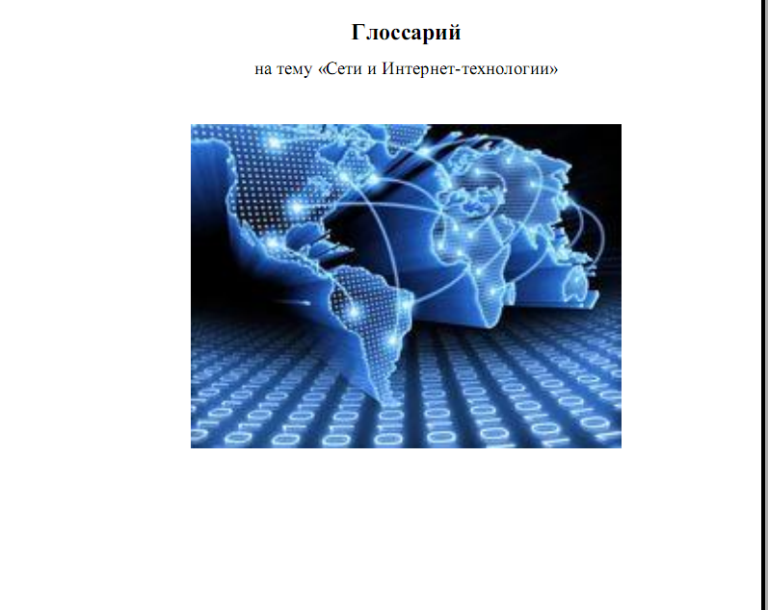
Рисунок 1 – титульная страница глоссария

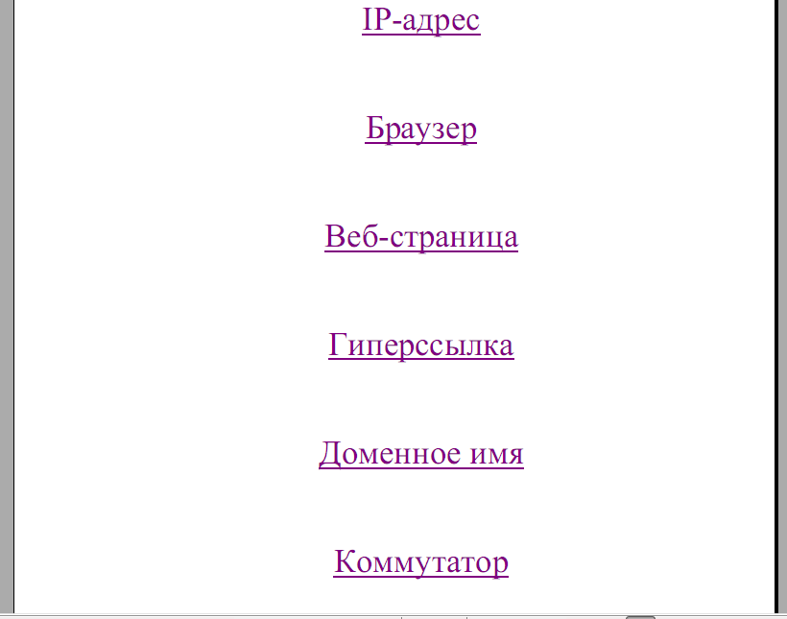
Рисунок 2 – список терминов

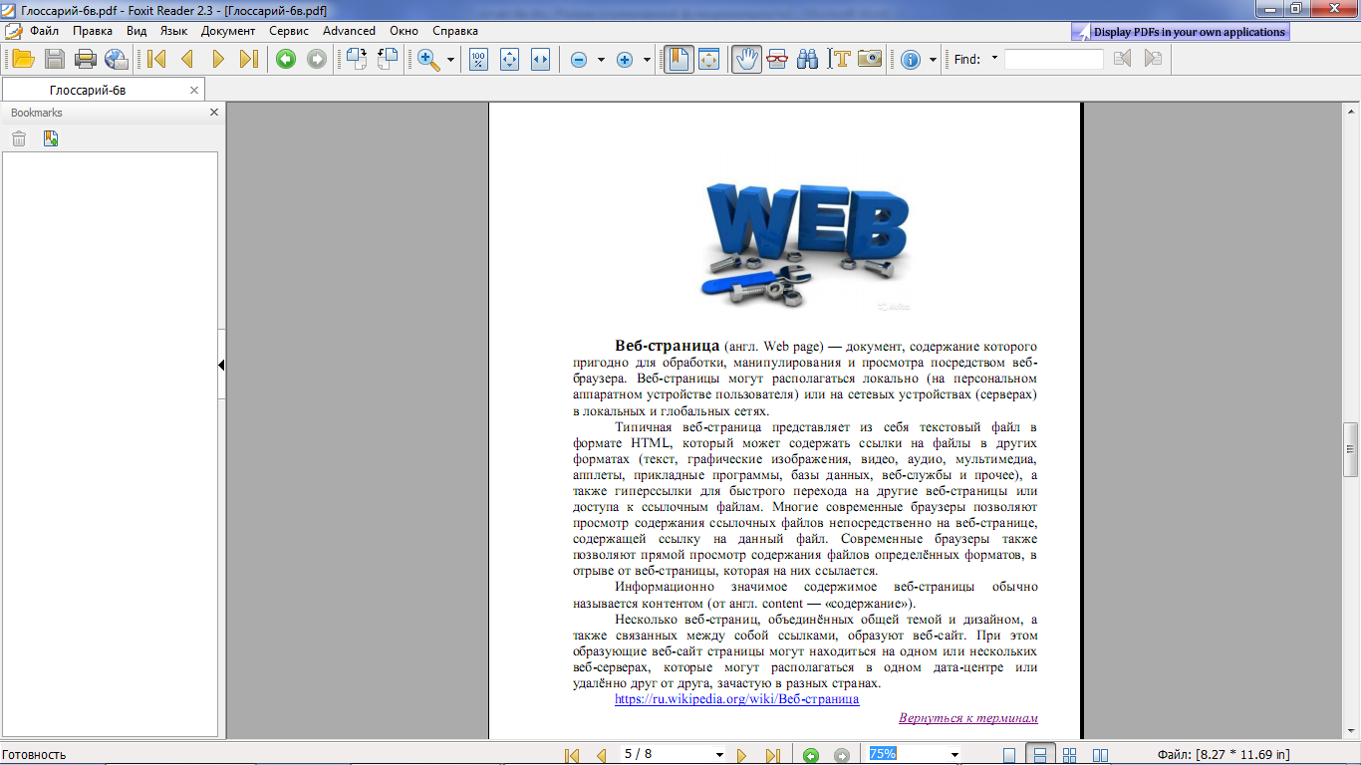
Рисунок 3 – страница раскрывающая значение термина

Гиперссылками (Вставка – Гиперссылка – Место в документе) по заголовкам или закладкам организована интерактивность глоссария, с каждой страницы можно вернуться на список терминов и со списка терминов нажатием на название происходит переход на страницу, которая поясняет значение этого термина.

Рисунок 4 – гиперссылка Вернуться к терминам

На каждой странице подбирается картинка, для наглядности объяснения значения того или иного термина предложенного в глоссарии. Чтобы глоссарий был в PDF-формате, достаточно сохранить документ разработанный средствами текстового редактора Microsoft Office Word, следующим образом: Сохранить как…/PDF или XPS.

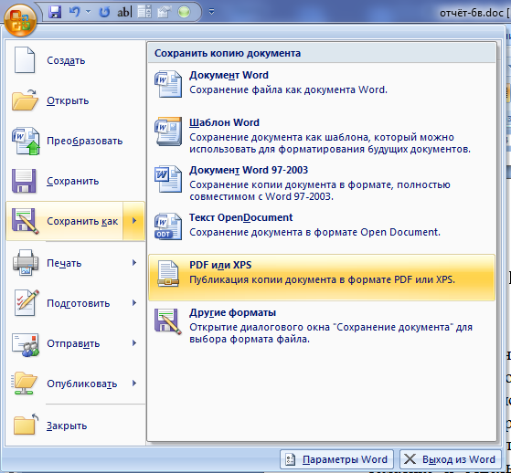
Рисунок 5 – сохранение документа в PDF-формате

Раздаточный материал рекламно-информационного характера

С помощь текстового редактора Microsoft Office Word разрабатывается листовка по теме заданного варианта. Используются разные размеры шрифта, вставка трёх картинок или более из файла. Материал можно подобрать средствами сети Интернет.

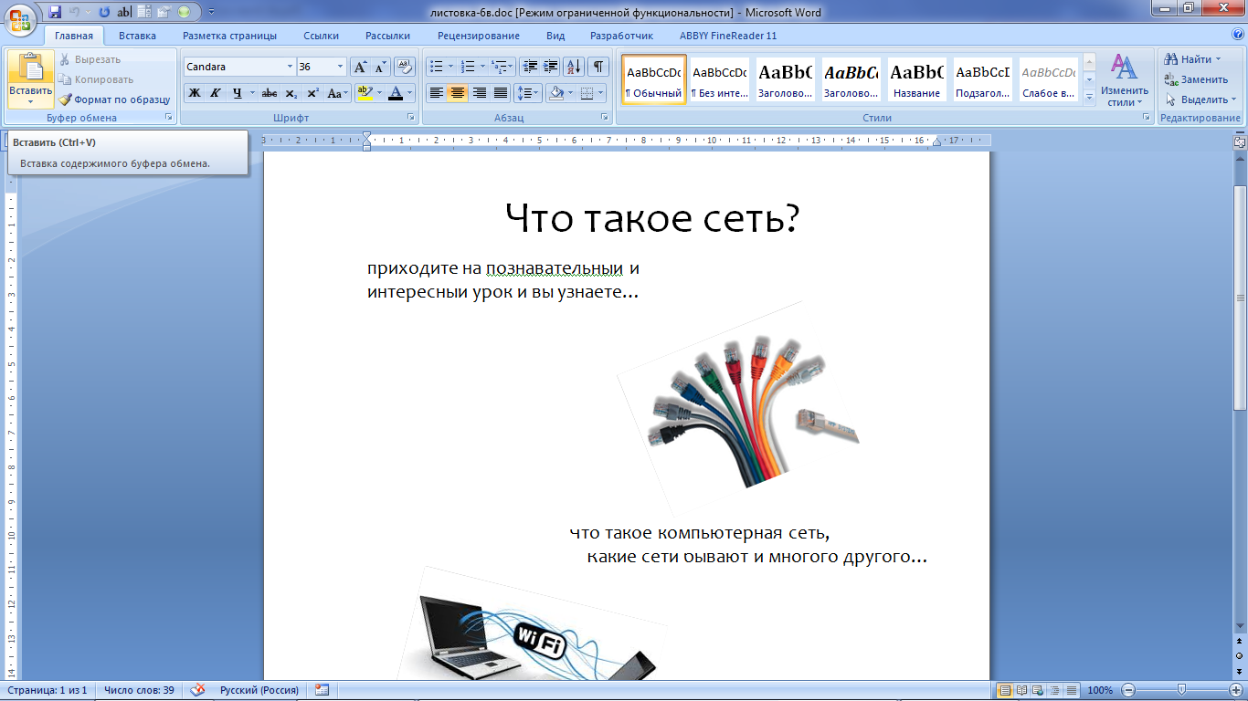
Рисунок 6 – листовка в окне текстового редактора Microsoft Office Word

Интерактивная мультимедийная презентация

Интерактивная мультимедийная презентация на тему заданного варианта создается при помощи Microsoft Office PowerPoint. Материал можно подобрать средствами сети Интернет. Интерактивность заключается в использовании гиперссылок между слайдами и на другие документы.
Для организации гиперссылки пункт списка или объект, который будет выступать ссылкой преобразовать в Гиперссылку, выделив строку и в контекстном меню выбрав Гиперссылка или Вкладка Вставка – Связи – Гиперссылка, указав в диалоговом окне Связаться с: местом в документе на слайд с соответствующим номером.
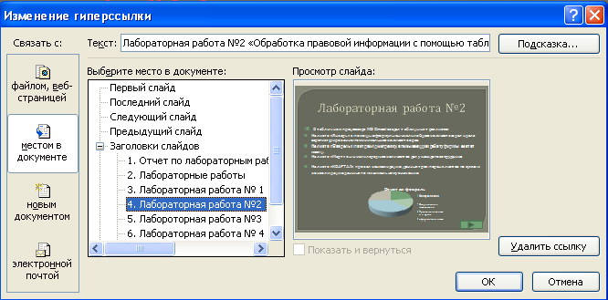
Рисунок 7 – окно настройки гиперссылки

Что бы создать, управляющую кнопку надо выбрать Вставка – Фигура – управляющая кнопка, установить гиперссылку на нужный слайд. В диалоговом окне Настройка действия выбрать пункт Перейти по гиперссылки и выбрать Слайд… В новом диалоговом окне Гиперссылка на слайд выбрать номер слайда.
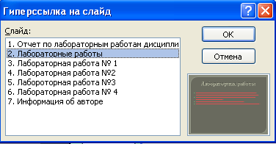
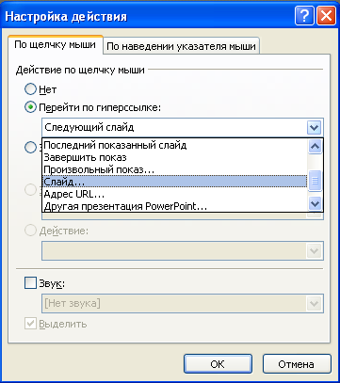
Рисунок 8 – диалоговые окна настройки гиперссылки на слайд

Электронный тест

Электронный тест выполнен средствами Microsoft Office Excel, методика создания теста представлена ниже.

Создание интерактивного теста в Excel

1 этап
- Запустите программу MS Excel.
- Выполните команду Сервис – Макрос – Безопасность. В открывшемся диалоговом окне Безопасность во вкладке Уровень безопасности установите Средняя.
- В ячейку D3 введите запись ФИО, а в ячейку D4 – Класс.

2 этап
Программа Excel позволяет создавать тесты со свободным ответом (когда обучаемому не дается варианта ответа) и с выборочным ответом (когда обучаемому предлагаются варианты ответов, из которых он выбирает правильный). При создании теста со свободным ответом создается группа ячеек для ввода ответа.
При создании теста с выборочным ответом или теста на сопоставление выполняется следующая последовательность действий:
- Выбирается меню Данные.  - В ниспадающем меню выбирается команда Проверка. | 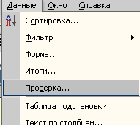

- В диалоговом окне выбирается тип данных - Список | 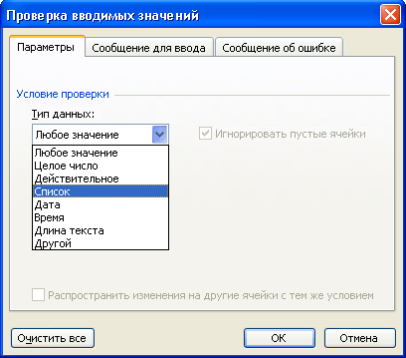

- В окне Источник перечисляются варианты ответов через точку с запятой. | 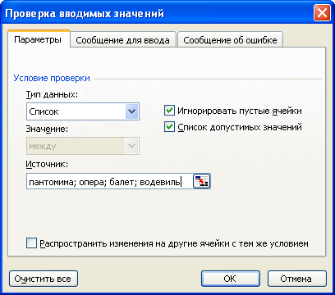

Результатом выполнения операций будет список с выборочными ответами, из которых обучаемый должен будет выбрать один ответ.

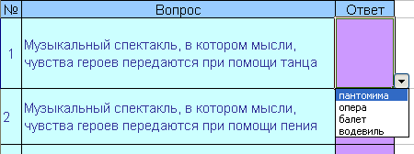

Закрепим полученные знания из п.1. Введите в ячейку E4 списки классов, которые будут проходить тестирование.
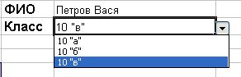
Оформим название теста: Тест по музыке на тему «Музыкальные термины». В строке 6 оформите заголовки столбцов теста. В ячейки В7:В16 введите вопросы, а в ячейки С7:С16 введите ответы в виде списка с выборочными четырьмя ответами, среди которых один правильный. Лист 1 переименуйте Тест.
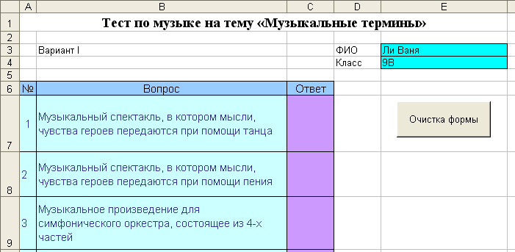
Создадим макрос, который очищает поля для возможности тестирования многократно и назначим макрос кнопке с названием Очистка.
- Выполните команду Сервис – Макрос – Начать запись. Дайте имя макросу Очистка. Выделите все поля с ответами и нажмите клавишу delete. Также удалите фамилию ученика и класс.
- Выполните команду Сервис – Макрос – Остановить запись.
- Теперь нарисуем кнопку и назначим ей макрос Очистка.
- Выполните команду Вид – Панели инструментов – Формы.
- Найдите инструмент Кнопка, активизируйте его (щелкните на нем) и нарисуйте кнопку на листе, правее ответов.
- Назначьте ей макрос Очистка.
- Сохраните тест.

3 этап
Для подведения итогов тестирования можно предусмотреть специальный лист, переименовав его в Результат, на котором будут подведены итоги ответов.
Создадим на листе ответов 5 макросов:
- Ваш ответ – ученик может увидеть свои ответы.
- Результат – ученик может увидеть, на какие вопросы он ответил неверно.
- Верный ответ – ученик может увидеть правильные ответы.
- Оценка – ученик может увидеть свою оценку.
- Очистка – для возможности многократного тестирования.

- В строки А2 и А3 введите записи ФИО и Класс соответственно.
- Скопируйте с первого листа номера вопросов и сами вопросы в столбцы А6:А15 и В6:В15.
- Введите остальные заголовки таблицы, согласно рисунку (Ваш ответ, Результат, Верный ответ).
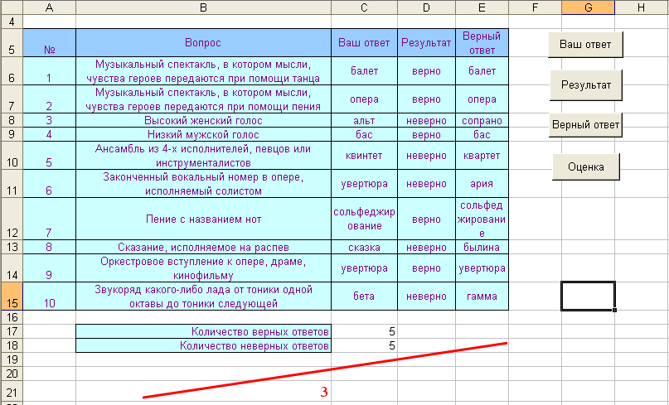
Создадим первый макрос – Ваш ответ.
Перед созданием макросов на втором листе курсор на листе ответов устанавливайте в какую-нибудь пустую ячейку, где нет записей, например, для нашего примера F9.
- Выполните команду Сервис – Макрос – Начать запись. Дайте имя макросу Ваш_ответ.
Чтобы на этом листе отображались фамилия и имя ученика, создадим ссылку на соответствующую ячейку первого листа.
- Установите курсор в ячейку В2, нажмите знак «=», перейдите на лист вопросов и щелкните мышью в ячейку Е4 (Петров Вася) и нажмите клавишу «Enter». Аналогично введите класс.
- Таким же образом в листе ответов введите в ячейку С6 ответ с листа вопросов.
- Скопируйте остальные варианты ответов: установите курсор в ячейку С6 и подведите его в правый нижний угол этой ячейки. Когда курсор примет вид «+», протяните вниз до ячейки С16.
- Остановите макрос. Нарисуйте кнопку и назначьте ей макрос Ваш ответ.

Далее оформляем столбец Результат. Для этого используем логическую функцию «если».
  - Создайте второй макрос – Результат. На листе ответов установите курсор в ячейку D6.
  - Выполните команду Вставка – Функция (или кнопка f_{x} рядом со строкой формул). Выберите в категории Логические функцию Если.
  - Заполните поля согласно представленному рисунку выше. Текстовые ответы необходимо заключать в кавычки.
  - Аналогичным образом заполните ячейки D7:D10.
  - Остановите макрос. Нарисуйте кнопку и назначьте ей макрос Результат.
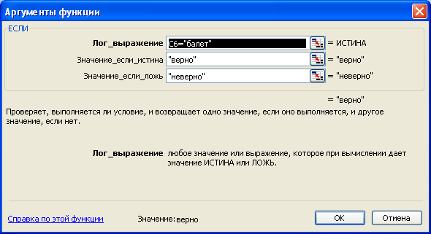
Далее оформляем столбец Верный ответ.
  - Создайте третий макрос – назовите его Ответ1. Установите курсор в ячейку Е6. Введите в ячейки E6:E15 верные ответы к вопросам.
  - Остановите макрос. Нарисуйте кнопку и назначьте ей макрос Верный ответ.

Далее оформляем столбец Оценка. Для этого используем логическую функцию «если» и статистическую функцию «счетесли».
- В строки В17 и В18 введите соответственно записи Количество верных ответов, Количество неверных ответов как показано на рисунке.
- Создайте четвертый макрос – назовите его Оценка.
- Установите курсор в ячейку С17. Выполните команду Вставка – Функция ( или кнопка fx рядом со строкой формул). Выберите в категории Статистические функцию Счетесли.
- Выделите на листе ответов диапазон D6:D15.
- В строке критерий введите запись «верно» и нажмите кнопку ОК.
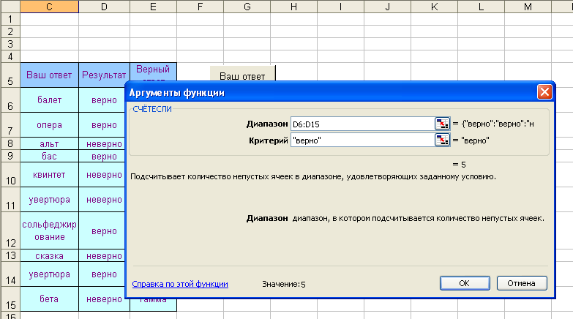
- Аналогичным образом введите количество неверных ответов. Только в строке критерий введите запись «неверно».

Кроссворд

Кроссворд создан средствами Microsoft Office PowerPoint, методика создания кроссворда представлена ниже.
Создание простого интерактивного кроссворда
Программа PowerPoint даёт возможность создавать различные виды кроссвордов. На первом уроке мы рассмотрим создание простого интерактивного кроссворда.
В работе мы будем использовать:
- средства рисования;
- триггеры;
- анимацию.
Этап 1.
Составляем сетку кроссворда.
Вставка – фигуры – прямоугольник
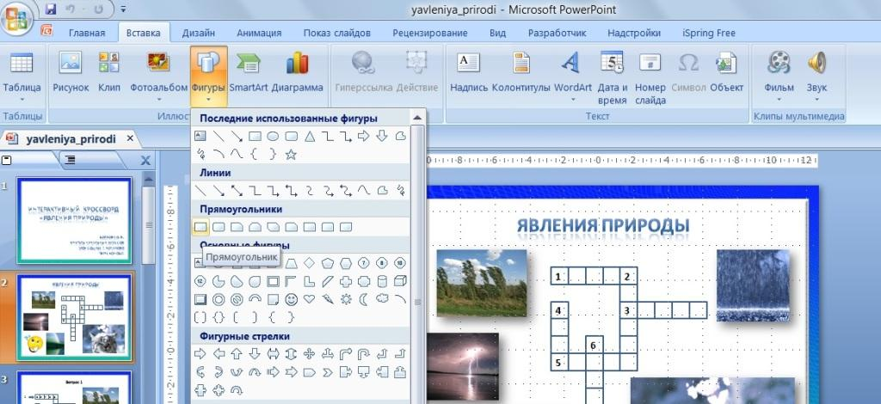

Для прямоугольника в Средствах рисования мы можем выбрать цвет и толщину контура, цвет заливки или выбрать «нет заливки».
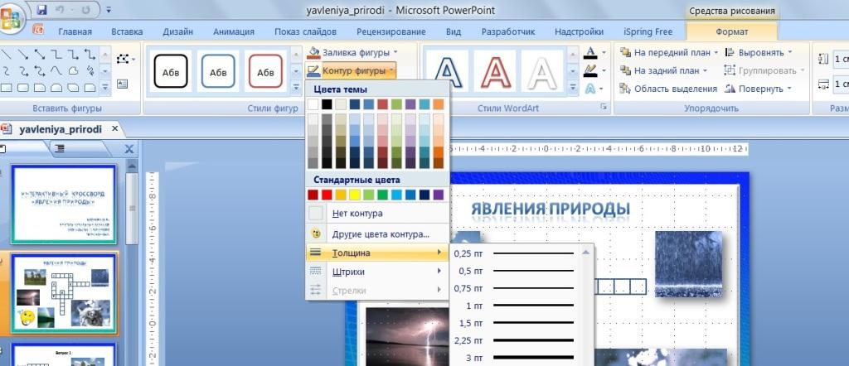
Копируем готовый прямоугольник и вставляем на слайд столько раз, сколько нам необходимо для сетки.
Когда сетка готова, выделяем все фигуры, удерживая клавишу Shift, далее отпускаем клавишу и правой кнопкой выбираем Группировать.
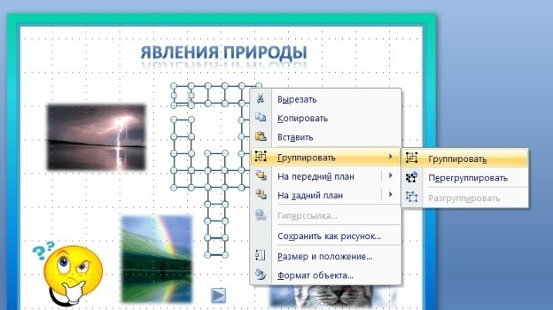
Дальше копируем сетку и вставляем в нужное место на следующий слайд (без цифр).
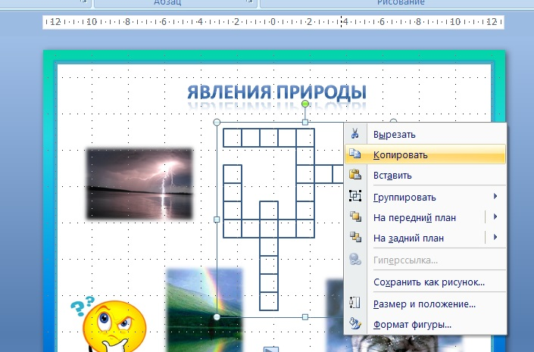

Затем можно вставить цифры в сетку, чтобы было видно, сколько будет вопросов. Цифры можно также сгруппировать с сеткой, чтобы было удобно передвигать её в нужное место по слайду.
Видеоролик «Создание сетки кроссворда».
Этап 2.
Оформление слайда с вопросом.
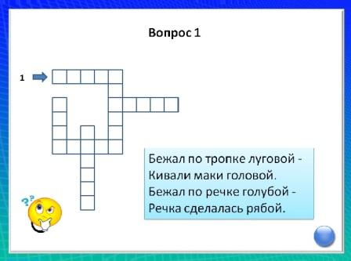
Располагаем сетку в нужном нам месте. Выбираем из фигур прямоугольник или скруглённый прямоугольник, подбираем подходящий стиль фигуры в Средствах рисования. Вставляем текст. Помним, что для начальной школы лучше выбрать размер шрифта 28.
В фигурах выбираем стрелку, которая будет указывать на слово, и ставим номер вопроса.
Этап 3.
Появление ответа.
Ответ будет появляться, когда мы нажмём на прямоугольник с вопросом.
Вставляем в клеточки буквы ответа. На каждую букву ставим анимацию Появление. Направление – слева.
В кроссворде, который мы рассматриваем, буквы появляются одна за другой. Поэтому на первую букву ставим Начало – по щелчку, а на остальные – после предыдущего.
Устанавливаем триггер.
Время – Переключатели – Начать выполнение при щелчке – Выбираем текст нашего вопроса - ОК
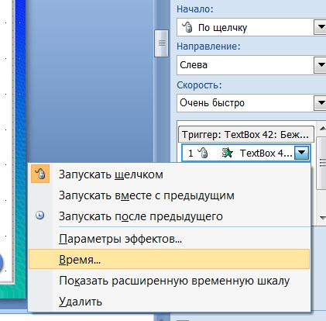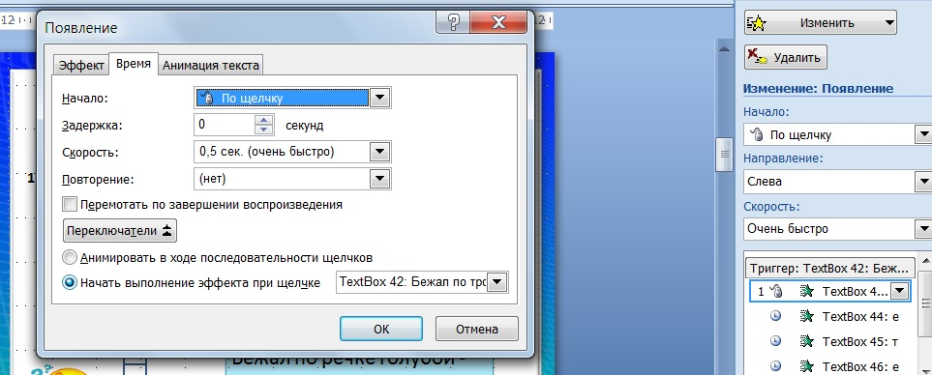
Так делаем триггер на все буквы.
Если мы хотим, чтобы появлялась и картинка с ответом, вставляем нужную картинку и таким же образом устанавливаем триггер на неё.
Теперь, когда мы нажмём на прямоугольник с вопросом, одна за другой появятся буквы и картинка.
Не забудьте убрать смену слайдов по щелчку!
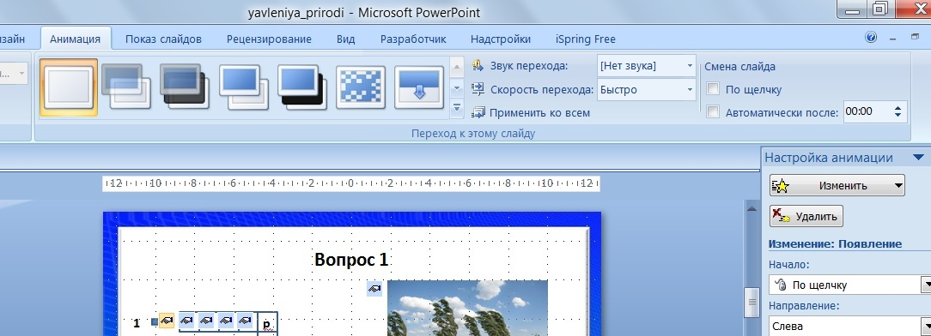
Сделайте кнопку перехода на следующий слайд.
Видеоролик «Создание слайда с вопросом».

Этап 4.
Оформление следующих слайдов.
Чтобы сделать следующий слайд, слева, в меню слайдов, правой кнопкой кликнем по сделанному нами слайду и выберем – Дублировать слайд.
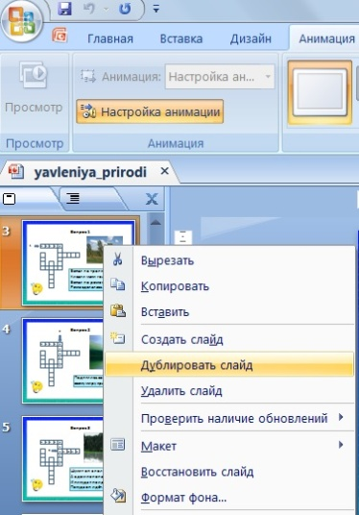
Ответ на первый вопрос остаётся, но анимацию с букв надо убрать.
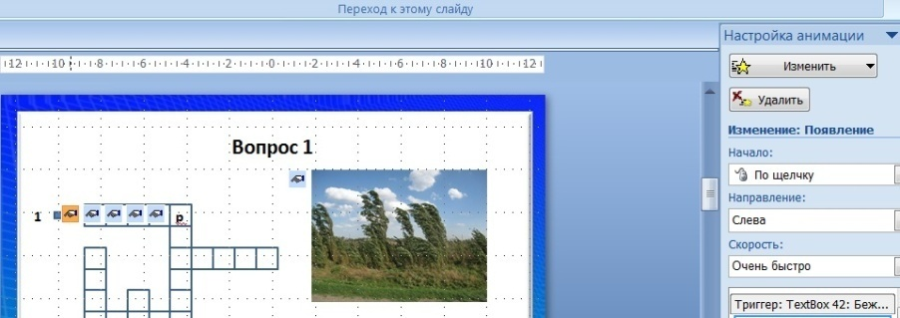
В прямоугольнике с вопросом удаляем текст первого вопроса, вставляем новый.
Также поступаем с картинкой.
Во втором ответе буквы будут появляться сверху вниз.
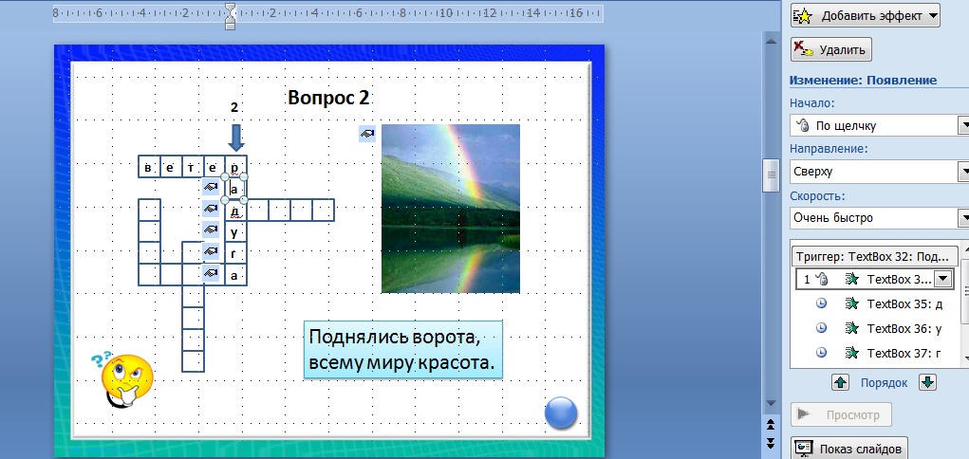
Устанавливаем триггер, начиная со второй буквы, на каждую букву и картинку.
Проверяем, корректно ли всё работает. Дублируем слайд и продолжаем работу.
Не забудьте изменить гиперссылку на кнопке перехода.
Видеоролик «Оформление следующих слайдов».
Этап 5.
Оформление слайда со списком используемых источников. Управляющие кнопки.
В конце работы делаем слайд со списком используемых источников. На нём размещаем ссылки на картинки, ссылки на страницы сайтов, откуда мы брали информацию для вопросов и указываем литературу, если мы брали информацию из книг. Ссылки должны быть прямыми и вести к источнику. Для того, чтобы ссылка на картинку была прямой, щёлкаем по картинке правой кнопкой мышки и копируем адрес URL. Ссылку на страницу сайта можно скопировать из верхней строки браузера.
Пример оформления источника литературы:
Волина В. В. 1000 игр с буквами и словами. – М.: АСТ-ПРЕСС, 1996. – 256 с.:ил.
Делаем кнопку перехода к источникам на титульном слайде.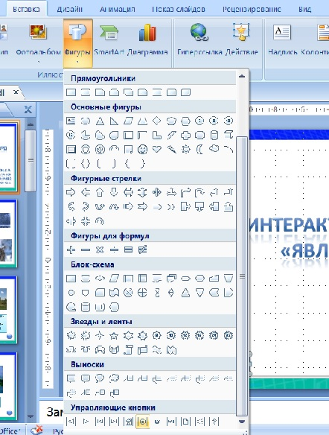
Настраиваем гиперссылку на последний слайд.
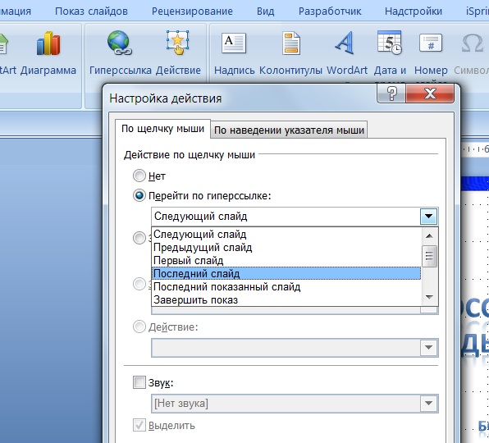
Делаем нужный размер кнопки, выбираем стиль.
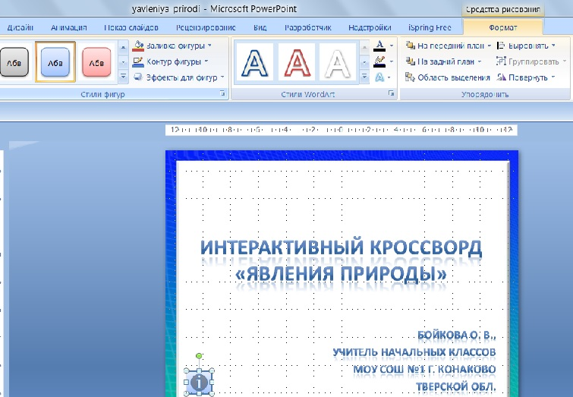
На слайде с источниками вставляем кнопку возврата на титульный слайд.
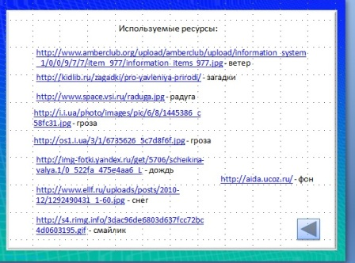
Можно сделать на титульном слайде и кнопку перехода на второй слайд, чтобы вся навигация в презентации осуществлялась по управляющим кнопкам.
Не забудьте убрать смену слайда по щелчку.
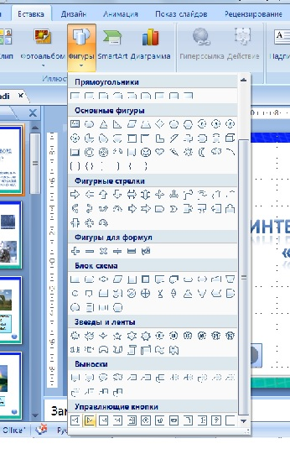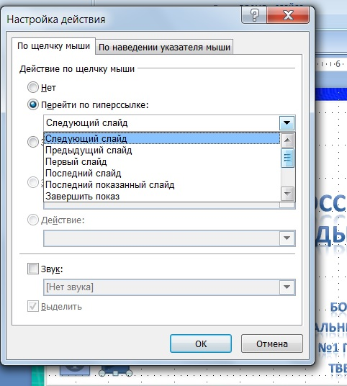
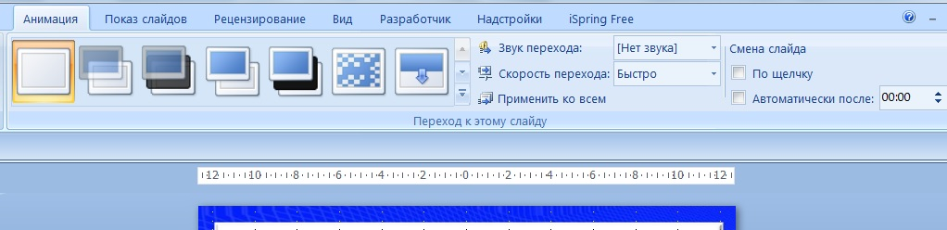
А на слайде с надписью «Молодцы» установим кнопку выхода.
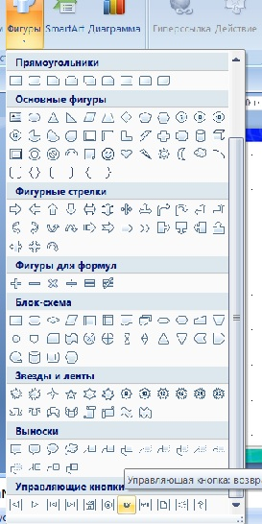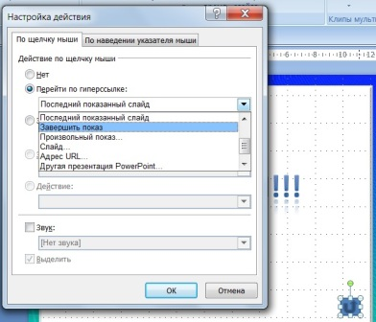
Не забудьте снять смену слайда по щелчку.

